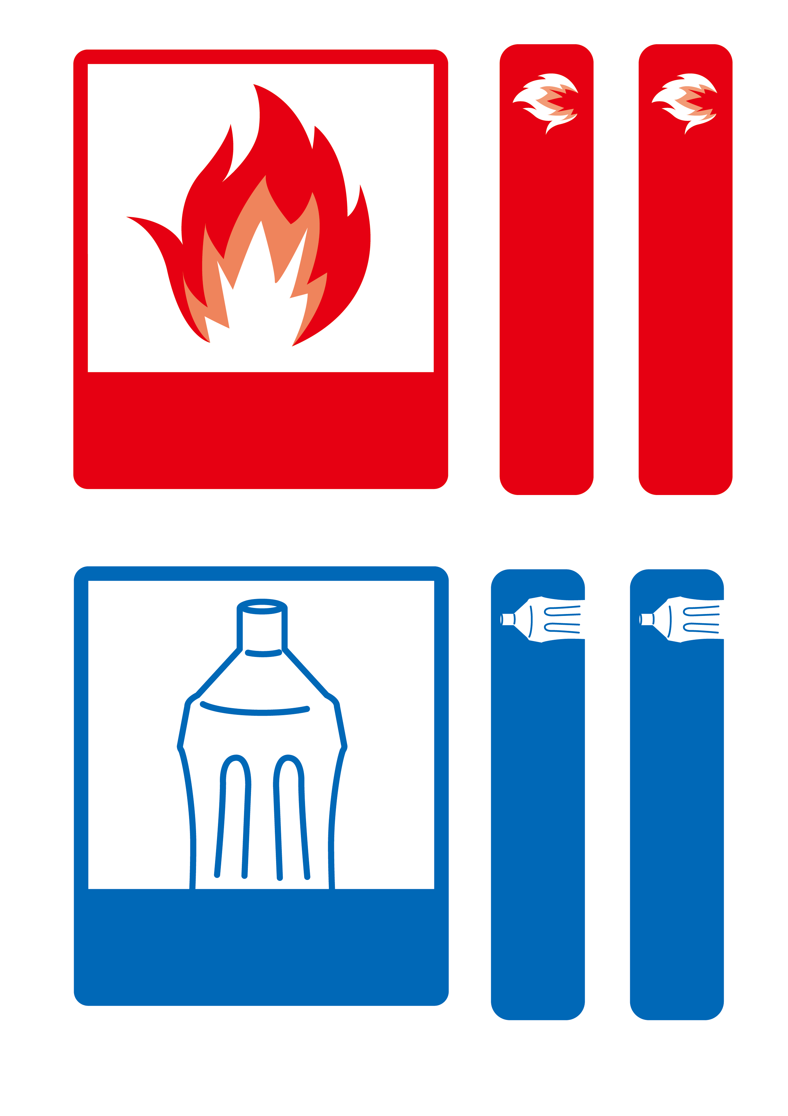

ペットボトル

ペットボトル

もえるゴミ

もえるゴミ

ペットボトル

もえるゴミ